‘이제 숏폼 영상 판매는 V컬러링에서!’
SKT, V컬러링 ‘숏폼 마켓’ 열었다
- 27일(화) V컬러링에 숏폼 영상 등록 원하는 사업자 위한 마켓플레이스 오픈
- 최소 15초 ~ 최장 58초 영상으로 이용자 선택 받을 때마다 수익화 가능
- 콘텐츠 생태계 확장 기대… 향후 개인회원 위한 마켓플레이스도 오픈 계획
엠바고 : 배포 즉시 사용 가능합니다.

[2022. 9. 27]

SK텔레콤(대표이사 사장 유영상, www.sktelecom.com)은 국내 이동통신 3사가 함께 제공하는 동영상 컬러링 서비스인 ‘V컬러링’에 영상 콘텐츠를 올리고 싶은 사업자를 위한 마켓플레이스를 열었다고 27일 밝혔다.

마켓플레이스는 개인 혹은 법인사업자라면 회원 가입 한 번만으로 손쉽게 영상을 V컬러링에 올릴 수 있도록 하기 위한 플랫폼이다. 현재 V컬러링에선 아이돌∙풍경∙FUN 등 다양한 카테고리에서 1만3,000여 개의 다양한 영상을 제공 중이다.

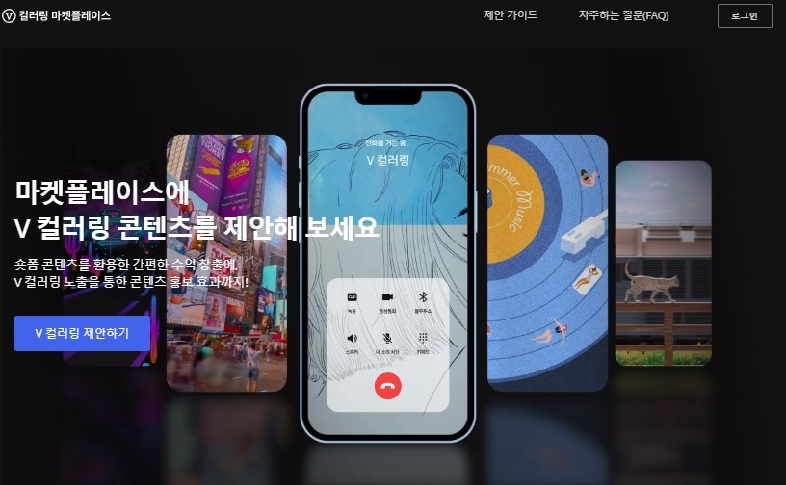

[V컬러링 마켓플레이스]

사업자는 회원 가입 이후 최소 15초에서 58초 사이의 영상을 V컬러링에 제안하면 제작 가이드 검수와 계약 등의 간단한 절차를 거쳐 V컬러링 앱에 영상을 올리게 된다. 이후 AI 기반으로 이용자에게 소개된 영상을 선택 받게 되면 판매 수익을 올릴 수 있다.

특히, 다른 숏폼 영상 플랫폼들의 경우 광고나 상금, 업체 사례금 등으로 수익을 올릴 수 있는 것과 달리 V컬러링에선 콘텐츠가 한 건 판매될 때마다 설정 점유율에 따라 수익 배분이 이뤄진다.

또한 V컬러링 이용 고객이 영상을 한 번 설정하면 다른 영상으로 바꿀 때까지 반복적으로 수익을 얻을 수 있다.

이통3사는 지난 8월 V컬러링 이용 고객들의 비용 부담을 줄이는 차원에서 기존 이용 요금을 그대로 유지하며 유료 콘텐츠를 모두 무료로 이용할 수 있도록 한 바 있다.

콘텐츠는 영상물등급위원회로부터 전연령 승인이 가능하고, 저작권을 어기지 않는 선에서 자연부터 힐링, 캠페인까지 다양한 주제로 올릴 수 있다.

SKT는 누구나 손쉽게 관심있는 주제로 숏폼 영상을 제작해 등록이 가능한 것은 물론, 제작사의 인지도와 무관하게 수익을 얻을 수 있는 만큼 V컬러링 콘텐츠 생태계가 확장되는 계기가 될 수 있을 것으로 기대했다.

SKT는 향후 사업자가 아닌 개인도 영상 콘텐츠를 올릴 수 있도록 마켓플레이스를 확대할 계획이다.

V컬러링 마켓플레이스에 대한 상세한 내용이나 기타 문의는 마켓플레이스 공식 이메일(vcoloring_marketpalce@sk.com)을 통해 할 수 있다.

윤재웅 SKT 구독마케팅담당은 “이번 사업자를 위한 마켓플레이스 오픈을 통해 V컬러링의 영상 콘텐츠 규모 대폭 확대와 생태계 활성화 등의 효과가 있을 것으로 기대한다”며 “더욱 많은 사람들이 V컬러링을 이용할 수 있도록 V컬러링의 콘텐츠 기반을 지속적으로 확대하겠다”고 밝혔다.

※ 사진설명
SK텔레콤은 국내 이동통신 3사가 함께 제공하는 동영상 컬러링 서비스 ‘V컬러링’에 영상 콘텐츠를 올리고 싶은 사업자를 위한 마켓플레이스를 새롭게 오픈했다고 27일 밝혔다

▶ 관련문의 : SK텔레콤 PR담당 혁신PR팀 문진호 매니저 (02-6100-3837)



